**Капитан Козлов.**

Познавательные путешествия

Не путешествуйте просто так. Познавайте!

<http://captain-kozlov.ru/>

**Если Вы собираетесь посетить Гродно, то эта информация для Вас!**

А Вы знали, что... ?

*История Гродно насчитывает почти девять веков, это один из старейших городов современной Беларуси.За это время город был известен как центр удельного Городенского княжества, а также входил в состав Галицко-Волынского княжества, Великого княжества Литовского, Речи Посполитой и Российской империи. Официальной датой основания города является 1128 год*

*Еще в ХVI веке за свой удивительный архитектурный облик Гродно был включен в Кельнскую энциклопедию Брауна как один из «красивейших городов Европы»*

*Несмотря на многочисленные войны, прошедшие через его территорию, Гродно практически не пострадал. Сегодня в центре города на площади 200 га сосредоточено более 300 исторических и культурных памятников. В том числе самая древняя в Беларуси Коложская (Борисоглебская) церковь XII века и Фарный костел в Гродно – самый богатый костел Речи Посполитой.*

*В городе также работает самая старая в Восточной Европе аптека. В этом году ей исполнилось ровно 310 лет. И все это время она располагается в одном и том же месте - в самом центре города в здании бывшего иезуитского монастыря*

*Первый Гродненский князь был зятем Владимира Мономаха. В 1116 г. великий киевский князь Владимир Мономах выдал свою дочь Агафья за князя Усеваладку Давыдовича. Князь Всеволод (Усеваладка) и упоминается как гродненский князь в 1127 году*

*На новогодних праздниках любой желающий может взять троллейбус напрокат – в местном троллейбусном управлении разработали такую услугу, а раньше заказать троллейбус на свадьбу могли молодожены*

*Старый замок является единственным (за исключением расположенного на соседнем холме Нового замка) сохраненным королевским замком на землях Беларуси. Долгое время замок был резиденцией великих князей литовских и королей польских.*

*В июле 1920 года город перешёл под советский контроль, но уже в октябре того же года вновь перешёл под управление Польши, в составе которой оставался вплоть до 21 сентября 1939 года, когда был занят советскими войсками и передан в состав Белорусской ССР в составе СССР. 23 июня 1941 года Гродно был оккупирован немецкими войсками. 18 сентября 1941 года Гродно был включён в состав Германии в составе округа Белосток . 16 июля 1944 года Гродно был освобождён Красной Армией, 20 сентября 1944 года Гродно стал административным центром вновь созданной Гродненской области*

*Центральная достопримечательнось Гродно - Кафедральный костел Святого Франциска Ксаверия, ранее известный как Фарный костел. Это памятник белорусского зодчества XVII-XVIII веков. Несколько веков назад костел и монастырь иезуитов при нем были самыми богатыми в Речи Посполитой и занимали целый квартал города. Костел украшают часы, которые являются самыми древними работающими часами в Европе. Их механизм был изготовлен в конце XV века. Изначально они были установлены на ратуше, но она была разрушена во время военных действий. Поэтому в XVIII веке часы переехали на башню костела*

*Коложская (Борисоглебская церковь). Предположительно, церковь была построена во время правления гродненских князей Бориса и Глеба (до 1170т года). По другой версии — храм возведён в 1180-е годы детьми Бориса и Глеба. Так же существует легенда, что у стен Коложской церкви похоронен известный полководец Давид Гродненский. Входит в число объектов, предложенных правительством Белоруссии в качестве кандидатов на занесение в Список объектов Всемирного наследия ЮНЕСКО.  При этом, каждый желающий и сегодня может прийти в церковь, помолиться.*

*Старый замок Гродно является единственным (за исключением расположенного на соседнем холме Нового замка) сохраненным королевским замком на землях Беларуси. Долгое время замок был резиденцией великих князей литовских и королей польских*

*Блюда агрогородка Одельск признаны частью нематериального наследия Беларуси. Казалось бы, из обычных ингредиентов - картофеля и капусты - местные хозяйки готовят бабку, пызы, бигос и цимес. И при этом еще ни один профессиональный повар не смог повторить уникальный вкус этих блюд*

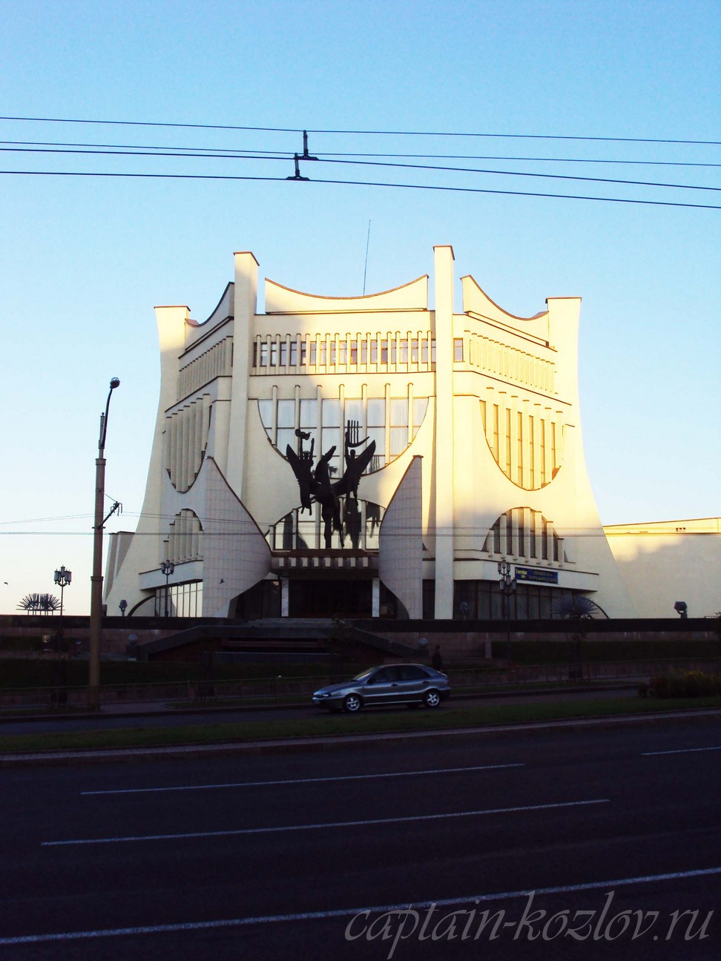

**Что непременно стоит посетить в городе Гродно?**

**Сувениры из Гродно :**

Перчатки. Производит их гродненская перчаточная фабрика «Акцент», которая некогда была самой крупной перчаточной фабрикой в Советском Союзе, поэтому перчатки принято привозить именно отсюда

Колготки и чулки. Одним из наиболее популярных в стране и за ее пределами брендов является ТМ «Conte»

Белорусский лен

Сладости "Коммунарка", "Красный пищевик"

Белорусская сгущенка

Клюква в сахаре "Пацалункі падарункі"

Гарадзенская гарбата. Он же чай гродненский, травяной. Есть 6 разных видов гродненского чая, а также другие подарочные чаи на основе трав

Косметика Белита и Витэкс

Нижнее женское белье "Милавица"

Обувь "Марко"

Макей - авторские изделия из кожи

Часовой завод "Луч". Отличные белорусские часы на любой вкус

Продукция стеклозавода "Неман"

Гродненская тушенка

**Книги автора из серии "Путешествия. Козлов"**

|  |  |  |
| --- | --- | --- |
| DalniVostok_small.jpg | PervyBelorussky_small.jpg | Turkestan_small.jpg |
| Первый Дальневосточный поход  [Купить книгу](http://captain-kozlov.ru/prodazha-knig/) | Первый Белорусский поход  [Купить книгу](http://captain-kozlov.ru/prodazha-belorusskiy/) | Туркестанский поход  [Купить книгу](http://captain-kozlov.ru/prodazha-turkestanskiy/) |

Instagram: [**captain\_kozlov.ru**](https://www.instagram.com/captain_kozlov.ru/)